**Caso N°15: Feria Web Frutos Frescos**

# Contexto

Hoy en día en Chile existe un alto número de productores agrícolas. Es decir, la producción agrícola tiene una alta importancia, pero lamentablemente, este tipo de producción enfrenta ciertas limitaciones como:

* La falta de organización de los productores
* El restringido uso de tecnología por parte de estas personas
* En algunos lugares limitados canales de comercio a los que ellos tienen acceso.

Motivos como éstos provocan que los agricultores encuentren muchas veces en una situación relativamente débil para comercializar sus productos, obteniendo por lo tanto términos contractuales desventajosos y precios bajos. Muchos de estos proveedores son pequeños productores, que intentan colocar sus productos en el mercado, pero lamentablemente no es simple conectar la oferta con la demanda, debido a que los productores no siempre están cerca de centros urbanos

# Problema

El no disponer de un canal abierto y de comunicación más directa con los clientes, hace que los productos agrícolas muchas veces se pierdan o tengan que venderse a precios que son suerte alcanzan los costos fijos de producción.

Los canales a los que actualmente tienen acceso los pequeños y medianos productores son:

1. En algunos casos, ferias libres dependiendo si el productor tiene acceso a ellas.
2. Entregas directas de canastas familiares o pedidos al detalle a restaurantes y familias.

Para el segundo caso, el medio de comunicación para la recepción de pedidos se ha ido fortaleciendo en el uso del teléfono y el mail. Ésta es una muestra de que los productores están abiertos al uso de nuevas tecnologías que le ayuden a mejorar su entorno de negocio.

Considerando el escenario general, se identifican los siguientes problemas:

1. Falta de disponibilidad de datos centralizados de productores orgánicos y clientes, que aporten a la organización de la cooperativa.
2. Falta de visibilidad de sus productos en las zonas urbanas.
3. Falta de fortalecimiento de los canales de comercio directo entre productor y cliente.
4. Limitantes de integración y organización entre productores de una, en lo que concierne a saber su cantidad de producción individual.

# Solución

Diseñar e implementar una solución integral, basada en una aplicación Web de información geográfica, la cual permita fortalecer el canal de comunicación y comercio entre productores y clientes.

En la práctica crear una solución que involucre el uso de las TICs para:

* Diseñar una tienda virtual que no requiere un gran esfuerzo para funcionar, que además estará visible para un número importante de clientes potenciales (familias urbanas). Éste sería un canal más de venta de los productos, el cuál probablemente mejorará e incrementará la demanda de lo que cultivan los productores.
* La representación de información de manera visual, respondiendo a las demandas de un usuario. Esto es algo a lo que la mayoría de la gente se ha acostumbrado en el último tiempo. Por lo tanto, el uso de una solución de TI sería natural para la mayoría de los potenciales clientes.
* Almacenar, procesar y automatizar datos de productores, clientes, ofertas y ventas de productos agrícolas (frutos y hortalizas), promocionando productos frescos que vienen directo del campo sin haber transitado por procesos de refrigeración, con una entrega a domicilio y a un mejor precio.
* Usar Internet, para crear una canal de comunicación directo entre productores y clientes, así se recortaría la brecha existente entre ellos.
* Mejorar comunicación y vínculos entre los productores, en término de cantidad de medios a través de los cuales su comunidad puede estar comunicada.

# 

# Funcionalidades del Producto

Como propuesta solución se debe Desarrollar un sistema, que cumpla los atributos de calidad considerados en la norma ISO/IEC 25000:2005 que reemplaza a dos estándares relacionados: [ISO/IEC 9126](https://es.wikipedia.org/wiki/ISO/IEC_9126) (Software Product Quality) e [ISO/IEC 14598](https://es.wikipedia.org/w/index.php?title=ISO/IEC_14598&action=edit&redlink=1) (Software Product Evaluation).

Además debe considerar aplicar las mejores prácticas en seguridad de desarrollo de software, implementando la Norma ISO/IEC 15408.

Una Aplicación web que permita a productores publicar sus productos, ubicación y datos de contacto, a los clientes una plataforma de ventas que permita seleccionar productos agrícolas de diferentes productores en un mismo carro de ventas.

Esta aplicación web debe estar disponible para todos los actores en computadores personales y dispositivos móviles (celular o Tablet) y acceder a la información por medio de una Base de Datos centralizada.

# Lógica del Negocio

Se busca el uso de información geográfica ya que no existe información pública acerca de las zonas de cultivos. De manera de fortalecer el comercio de la tienda virtual y los clientes potenciales que podrían hacer uso de la ubicación de los productores para:

* Visitar a los productores, con el objetivo de ver el tipo de producto que tienen, y en base a eso establecer una relación comercial de más largo plazo entre ellos.
* Saber dónde encontrar un producto (o el productor más cercano), cuando un cliente está buscando un producto en especial.
* Saber dónde hacer una compra directa en el caso de encontrarse circulando por el lugar, por ejemplo en un viaje de turismo.

La información acerca de la ubicación física del productor va a permitir que los clientes puedan llegar con mayor facilidad. El objetivo es que las personas se sientan cómodas comprando a través de un portal, si es que ésta ha tenido contacto con alguno de los productores. Desde ese punto de vista, la ubicación geográfica del productor cumple un papel muy importante.

El objetivo del producto a desarrollar es diseñar e implementar una aplicación Web, que contenga información geográfica, y que permita a pequeños agricultores, tener una mejor visibilidad de su ubicación y producción agrícola. Se espera que esta solución les ayude a superar las limitaciones antes enunciadas. Se espera también que esta herramienta permita la integración de agricultores y clientes con el fin de crear una red laboral dedicada al comercio agrario.

La lógica de negocio que el sistema debe cumplir son los siguientes:

* Diseñar una solución tecnológica capaz de almacenar, recuperar y representar información de productores, productos, clientes y geográfica, en forma clara y eficiente.
* Desarrollar un portal Web que permita compartir información entre productores y clientes en relación con oferta y demanda de productos.
* Implementar una tienda virtual que permita la búsqueda, selección y venta de productos con pago online.
* El portal es de acceso público y permite el registro de datos de cuenta y posición geográfica del usuario cliente.
* Toda venta que se realiza, asocia un cliente registrado con uno o varios productores en el caso de que la compra supere la capacidad independiente de los agricultores o falte variedad de productos.

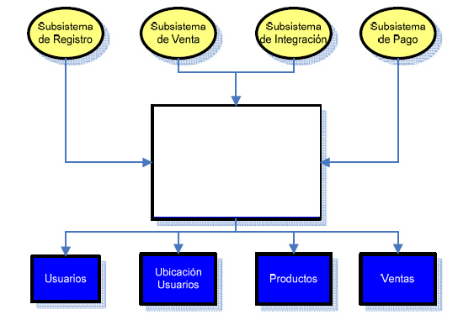

Subsistemas de Negocio del Sistema

Subsistema de Registro: Este subsistema administra el registro de datos de cuenta y ubicación geográfica del cliente actual o potencial. De este subsistema se obtiene datos de Usuarios y Ubicación de Usuarios.

• Subsistema de Venta (S2): Este subsistema parte de la búsqueda geográfica de productos por la categoría: productor, fruta u hortaliza. La búsqueda da lugar a la presentación de productos de uno o varios productores. Del resultado de la búsqueda o independiente a ella, el usuario puede administrar la selección de productos en una canasta de compras. De este subsistema se obtiene una orden de compra en estado inicial, la cual finalizará cuando la orden sea pagada.

• Subsistema de Integración (S3): En este subsistema se unifica la producción individual de cada uno de los productores. Con el fin de satisfacer pedidos que superen la capacidad individual de los productores.

• Subsistema de Pago (S4): Una vez confirmada la canasta de compras, se procede a su pago online. Registrados los datos de pago y confirmada la transacción, se procede al control de stock de productos y el cambio de la orden de venta a su estado final.

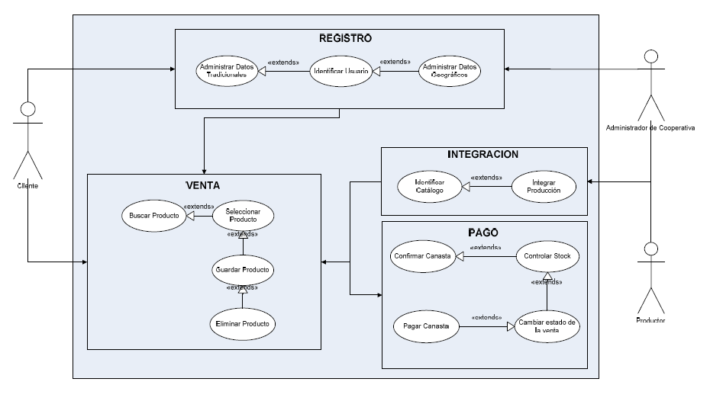

Diagrama de Casos de Uso

# Requerimientos Funcionales Principales

*Subsistema de Registro:*

RF.1 El sistema debe permitir autenticar y validar el ingreso de sus usuarios.

RF. 2 Registrar datos de cuenta de un usuario.

RF. 3 Registrar datos de ubicación de un usuario, después de validar una sesión activa.

RF. 4 Administrar cuenta de usuario.

RF. 5 Administrar ubicación de usuario.

*Subsistema de Venta*

RF.6 Buscar geográficamente por las siguientes categorías: clientes, productores, frutas y/o hortalizas.

RF. 7 Recibir información de ubicación, de la categoría de búsqueda aplicada.

RF. 8 Administrar la selección de productos en una canasta de compras. La orden de venta puede estar relacionada a uno o varios productores. La administración implica añadir y retirar la cantidad de productos que se desee de la canasta de compras.

RF. 9 Guardar y confirmar la orden de venta.

RF. 10 Reducir el tiempo de administración de la canasta de compras, con la recuperación de la última canasta de compras del usuario cliente.

*Subsistema de Integración:*

RF.11 Integrar la producción individual de los productores.

RF.12 Presentar el catálogo de productos, con datos de producción que Representan el valor acumulado de la producción individual de los productores.

*Subsistema de Pago:*

RF.13 Conectar la orden de venta con el servicio de pago online.

RF.14 Ejecutar el pago de la orden de venta.

RF.15 Confirmar y validar el pago de la orden.

RF.16 Actualizar el stock de productos y el estado de la orden de venta.

# 

# Roles Identificados

1. Cliente: Usuarios con afinidad al consumo de productos agrícolas. Pueden ser vigentes consumidores (clientes actuales) de los productos o cibernautas, (clientes potenciales) que localizaron el portal. Se registran en el portal con el fin de buscar y demandar la compra de productos de la cooperativa.
2. Productor: Oferta sus productos a través del portal y revisa pedidos efectuados por clientes para entregarlos.
3. Administrador del Portal: Es un representante de los productores que tiene igual actividad que el productor, pero adicionalmente tiene la responsabilidad de fijarse en los contenidos que el portal oferta.
4. Consultor: Será un rol para personas que no están registrados, pero que pueden acceder a consultar productos y ubicación de productores.

# Fases Obligatorias solicitadas por el Cliente

1. Su equipo de trabajo debe comenzar con un correcto levantamiento de requerimientos de la organización y documentarlos de forma detallada, para esto es necesario validar la documentación de requerimiento para comenzar con la siguiente etapa del proyecto. Esta verificación debe realizarse en base al artefacto Documento de Requerimientos, el cual debe cumplir con el estándar IEEE.830 el cual entrega una estructura establecida y común para documentar los requerimientos.
2. El equipo de trabajo deberá diseñar un modelamiento de procesos de negocios, de tal forma que los procesos de la empresa estén documentados para un buen análisis del sistema. El modelamiento se debe realizar con algún estándar de la industria (BPMN/UML).
3. Generar un plan de pruebas que incluya pruebas unitarias (JUnit, Unit Test VS), pruebas de integración y pruebas de aceptación. Estas pruebas deben ser documentadas y entregadas al final de cada Iteración.
4. Realizar un seguimiento detallado del proyecto, realizando actas de reuniones y de avances del sistema, indicar responsables de cada tarea, diseñar un cronograma del proyecto, indicar hitos, identificar y diseñar métricas de calidad y aplicarlas durante el proyecto. Al final del proyecto se aceptará el proyecto sólo si cumple los criterios de aceptación del cliente, quedando documentado en el acta de cierre del proyecto. Además el equipo de trabajo deberá entregar un documento de “lecciones aprendidas”.
5. El proyecto debe definir las fases y entregables asociados a la Ingeniería de Software, como Documento de análisis y diseño, Plan de Pruebas, Riesgos y definición de ciclo de vida de software a utilizar.
6. Se contratará un Auditor Informático, por lo tanto debe considerar que el proyecto cumpla con la documentación en términos de contenidos y estructura de acuerdo al ciclo de vida seleccionado, además de la planeación y ejecución del proyecto.
7. Para el producto se deben definir e implementar los atributos de seguridad, con el objetivo de mantener la integridad de la información y de la arquitectura de los componentes de software, de manera de evitar accesos indebidos, robos de información o denegación de servicios .
8. Finalmente debe considerar que el cliente solicita tres entregas de avance de proyecto para su revisión. Estas se efectuarán en las semanas 5, 12 y 17. Para asegurar el éxito del proyecto debe ser puntual con las entregas de los productos en estas fechas.

# Aspectos Generales del Producto

El dueño del portal contrató a un encargado de informática, Sr Walton Carrasco, para que lleve un control de los avances del proyecto. Uno de los primeros requerimientos del encargado de informática es considerar estándares de programación (modelo de capas, en java y .net, debe utilizar ambas tecnologías), correcto diseño del modelo de datos (tercera forma normal) y procedimientos almacenados (Oracle). El sistema debe contemplar una aplicación de escritorio, una aplicación web o móvil, considerar la arquitectura e integración del sistema, lo cual se debe documentar.

# 

# Recomendaciones para el Desarrollo del Proyecto

1. Se debe considerar que el texto incorporado en el documento, muchas veces es genérico y no entrega ciertos detalles, su grupo deberá generar analizar e investigar el caso de negocio para generar un documento de requerimientos y de procesos robusto y acorde con un profesional de DUOC UC.
2. Se recomienda que cada uno de los integrantes del grupo efectúe el rol de cliente, de manera que puedan practicar el uso de las herramientas enseñadas en la asignatura Ingeniería de Software para levantar los requerimientos.
3. El proyecto debe incorporar los conceptos principales aprendidos en las asignaturas claves de la carrera Ingeniería en Informática, estas son:
   1. Auditoría Informática.
   2. Desarrollo en Java
   3. Desarrollo en .NET
   4. Control y Gestión de Proyectos Informáticos.
   5. Integración de Sistemas
   6. Modelamiento de Base de Datos.
   7. Modelamiento de Procesos de Negocios.
   8. Programación de Base de Datos.